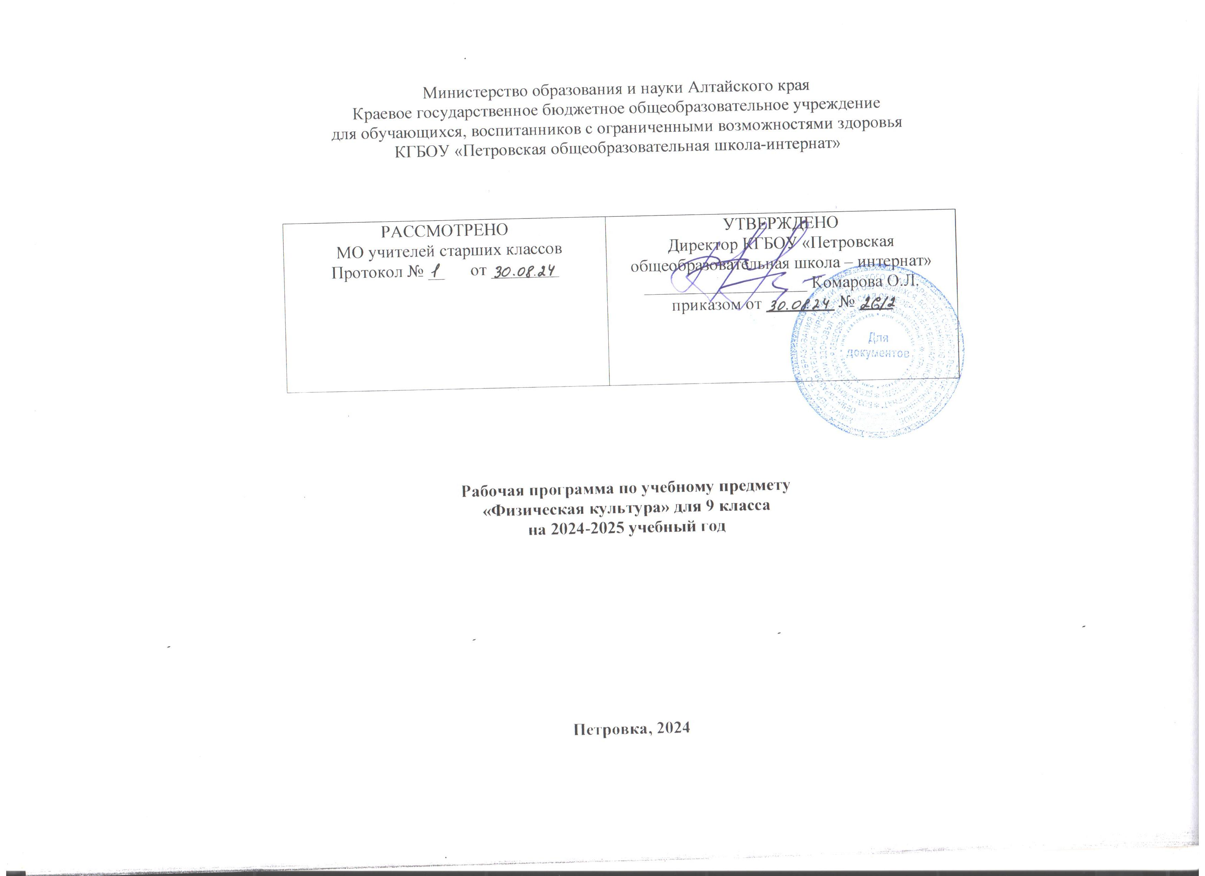Пояснительная записка

Рабочая программа по учебному предмету «Физическая культура» составлена на основании следующих нормативно-правовых документов:
- Приказа Министерства образования Российской Федерации от 10 апреля 2002 г. № 29/2065 – п. «Об утверждении учебных планов специальных (коррекционных) образовательных учреждений для обучающихся, воспитанников с отклонениями в развитии»;
- Программы для 5-9 классов специальных (коррекционных) образовательных учреждений VIII вида под редакцией В.В. Воронковой; автор В.М. Мозговой, Москва, ВЛАДОС, 2011.
- Учебного плана образовательного учреждения.

Программа рассчитана на 68 часов, по 2 часа в неделю, при продолжительности урока 40 минут.

Программа физического воспитания учащихся 5-10 классов коррекционной школы (VIII вида) является продолжением программы подготовительных – 4 классов, формируя у учащихся целостное представление о физической культуре, способность включаться в производительный труд.
Своеобразие данной программы заключается в том, что она составлена на основе знаний о физическом развитии и подготовленности, психофизиологических и интеллектуальных возможностей детей с нарушениями интеллекта 11—16 лет.
Программа ориентирует учителя на последовательное решение основных задач физического воспитания:
• укрепление здоровья, физического развития и повышение работоспособности учащихся;
• развитие и совершенствование двигательных умений и навыков;
• приобретение знаний в области гигиены, теоретических сведений по физкультуре;
• развитие чувства темпа и ритма, координации движений;
• формирование навыков правильной осанки в статических положениях и в движении;
• усвоение учащимися речевого материала, используемого учителем на уроках по физической культуре.
Процесс овладения знаниями, умениями и навыками неразрывно связан с развитием умственных способностей ребенка. Поэтому задача развития этих возможностей считается одной из важных и носит коррекционную направленность.
Специфика деятельности учащихся с нарушениями интеллекта на уроках физической культуры - чрезмерная двигательная реактивность, интенсивная эмоциональная напряженности яркое проявление негативного отношения к занятиям и даже к окружающим детям и взрослым. Учитель свои требования должен сочетать с уважением личности ребенка, учетом уровня его физического развития и физической подготовки.
Учащиеся должны на уроке проявлять больше самостоятельности при постоянном контроле и помощи учителя. Определяя содержание занятий, следует исходить из конкретных задач обучения и особенностей контингента учащихся.
Среди различных показателей эффективности процесса воспитания на уроках физической культуры важное значение в специальной коррекционной школе имеет активность учащихся, дисциплинированность, взаимопомощь, внешний вид, наличие соответствующей спортивной одежды, бережное отношение к оборудованию и инвентарю. Огромную роль играет личность учителя.
При прохождении каждого раздела программы необходимо предусматривать задания, требующие применения сформированных навыков и умений в более сложных ситуациях (соревнования, смена мест проведения занятий, увеличение пли уменьшение комплексов упражнений и т. д.)
В зависимости от условий работы учитель может подбирать упражнения, игры, которые помогли бы конкретному ребенку быстрее овладеть основными видами движений.
В старших классах на уроках физической культуры следует систематически воздействовать на развитие таких двигательных качеств, как сила, быстрота, ловкость, выносливость, гибкость, вестибулярная устойчивость (ориентировка в пространстве и во времени при различной интенсивности движений).
Эффективное применение упражнений для развития двигательных качеств повышает плотность урока, усиливает его эмоциональную насыщенность.
Объем каждого раздела программы рассчитан таким образом, чтобы за определенное количество часов ученики смогли овладеть основой двигательных умений и навыков и включились в произвольную деятельность.
В программу включены следующие разделы: гимнастика, акробатика (элементы), легкая атлетика, лыжная подготовка (коньки), игры — подвижные и спортивные, плавание.
Успеваемость по предмету «Физическая культура» в 5—10 классах специальной коррекционной школы определяется отношением ученика к занятиям, степенью сфорсированности учебных умений и навыков с учетом индивидуальных возможностей.
Занятия с учащимися, отнесенными по состоянию здоровья к специальной медицинской группе, проводятся по специальной программе. Если учащиеся изъявляют желание и по заключению врача могут заниматься с классом, им разрешается участие в занятиях под особым контролем учителя, с определенными ограничениями.
Осуществляя индивидуальный к дифференцированный подход при развитии двигательных качеств целесообразно делить класс на группы учащихся с учетом их двигательных и интеллектуальных способностей.
Следует обратить внимание на необходимость заключения врача о физической нагрузке и возможностях каждого учащегося.
Обязательным для учителя является контроль за уровнем физического развития и двигательной активностью учащихся (ДА).
По мере прохождения учебного материала проводятся проверочные (контрольные) испытания по видам упражнений: бег 30—60 м; прыжок в длину с места; сила кисти (правой, левой), метание на дальность, бросок набивного мяча (1 кг) из-за головы обеими руками из положения сидя ноги врозь.
Тесты проводятся 2 раза в год: в сентябре—мае (избирательно). Полученные данные обрабатываются, сопоставляются с показателями физического развития (рост, вес, объем груди, спирометрия), записываются в специально отведенный журнал учета двигательной активности (ДА) и физического развития. На основе этих данных совместно с врачом школы (школы-интерната) определяются физкультурные группы.
Особый подход в обучении и при принятии нормативов надо использовать по отношению к детям с текущими состояниями и различными заболеваниями (эпилепсия, шизофрения, энурез, гидроцефалия, врожденные пороки сердца и т. д.).
У учителя физкультуры должна быть следующая документация: программа (базовая или авторская с учетом условий занятий, региона), календарно-тематическое планирование, журнал по ТБ (7-8-9-10 классы), план работы по физическому воспитанию на год.
Исключительное значение имеет внеклассная и внешкольная работа по физическому воспитанию. В основе ее реализации лежит программный материал.
Распределение материала носит условный характер. Учитель имеет право изменять сетку часов с учетом климатических условий, региональной специфики.

Цели и задачи
Целью физического воспитания в специальной (коррекционной) школе (для детей с ограниченными возможностями здоровья) является содействие всестороннему развитию личности школьника.
Конкретными учебными и коррекционно-воспитательными задачами физического воспитания в школе для детей с ограниченными возможностями здоровья являются:
• укрепление здоровья и закаливание организма, формирование правильной осанки;
• формирование и совершенствование разнообразных двигательных умений и навыков, таких как сила, быстрота, выносливость, ловкость и др.;
• коррекция нарушений общего физического развития психомоторики, воспитание культуры санитарно-гигиенических навыков, поддержание устойчивой физической работоспособности на достигнутом уровне;
• формирование познавательных, эстетических, нравственных интересов на материале физической культуры и спорта;
• воспитание устойчивых морально-волевых качеств: настойчивости, смелости, умения преодолевать трудности;
• содействие военно-патриотической подготовке.

Календарно-тематическое планирование

№ | Тема урока | Кол-во часов | Сроки | Корр. работа | Оборудование
 | Легкая атлетика | 11
1 | Ходьба на скорость с переходом в бег и обратно. | 1 | 02.09 | 3 | Секундомер
2 | Прохождение отрезков от 100 до 200 м. | 1 | 03.09 | 2 | Спортинвентарь
3 | Фиксированная ходьба. | 1 | 09.09 | 2 | Секундомер
4 | Бег на скорость 100 м. | 1 | 10.09 | 3 | Секундомер
5 | Бег на 60 м-4 раза за урок | 1 | 16.09 | 3 | Спортинвентарь
6 | Эстафетный бег с этапами до 100 м. | 1 | 17.09 | 3 | Эстафетные палочки
7 | Медленный бег до 10-12 минут. | 1 | 23.09 | 2 | Спортинвентарь
8 | Совершенствование эстафетного бега 4 по 200м. | 1 | 24.09 | 2 | Эстафетные палочки
9 | Кросс: мальчики - 1000 м, девушки - 800м. | 1 | 30.09 | 3 | Спортинвентарь
10 | Прыжок в длину с полного разбега способом «согнув ноги». | 1 | 01.10 | 9
11 | Метание мяча в коридор 10м и в обозначенное место. | 1 | 07.10 | 9 | Мяч
 | Гимнастика | 9
12 | Выполнение строевых команд. Размыкание в движении на заданный интервал. Сочетание ходьбы и бега в колонне и шеренге. | 1 | 08.10 | 4
13 | Упражнения на осанку. | 1 | 14.10 | 1 | Спортинвентарь
14 | Дыхательные упражнения. Упражнения на расслабление мышц | 1 | 15.10 | 1
15 | Основные положения движения головы, конечностей, туловища. | 1 | 21.10 | 1
16 | Общеразвивающие и корригирующие упражнения с гимнастическими палками. | 1 | 22.10 | 1 | Гимнастические палки
17 | Общеразвивающие и корригирующие упражнения на гимнастической скамейке. | 1 | 05.11 | 2 | Гимнастическая скамейка
18 | Акробатические упражнения (кувырок, «мост») | 1 | 11.11 | 8 | Гимнастический мат
19 | Переноска грузов и передача предметов. | 1 | 12.11 | 8 | Спортинвентарь
20 | Развитие координационных способностей, ориентировка в пространстве, быстрота реакций, дифференциация силовых, пространственных и временных параметров движений. | 1 | 18.11 | 8 | Спортинвентарь
 | Лыжная подготовка | 16
21 | Виды лыжного спорта. Правила проведения соревнований по лыжным гонкам. | 1 | 19.11 | 2 | Лыжи
22-24 | Совершенствование техники изученных ходов. | 3 | 25,26.11,02.12 | 3 | Лыжи
25-26 | Поворот на месте махом назад кнаружи. | 2 | 03,09,10.12 | 2 | Лыжи
27-28 | Спуск в средней и высокой стойке. | 2 | 16,17.12 | 4 | Лыжи
29-30 | Преодоление бугров и впадин. | 2 | 23,24.12 | 2 | Лыжи
31-32 | Поворот на параллельных лыжах при спуске на лыжне. | 2 | 13,14.01 | 4 | Лыжи
33-34 | Прохождение на скорость отрезка до 100 метров (4-5 раз за урок). | 2 | 20,21.01 | 2 | Лыжи
35-36 | Прохождение дистанции 2 км на время. | 2 | 27,28.01 | 2 | Лыжи
 | Спортивные игры | 21
 | Баскетбол
37-39 | Повороты и движения без мяча и после получения мяча в движении. | 3 | 03,04,10.02 | 2 | Баскетбольный мяч
40-42 | Ловля и передача мяча двумя и одной рукой при передвижении игроков в парах, тройках. | 3 | 11,17,18.02 | 9 | Баскетбольный мяч
43-45 | Ведение мяча с изменением направлений. | 3 | 25.02,03,04.03 | 9 | Баскетбольный мяч
 | Подвижные игры и игровые упражнения
46 | Подвижные игры с бегом на скорость. «Лучший бегун», «Преодолей препятствие», «Сумей догнать». | 1 | 11.03 | 2 | Спортинвентарь
47-48 | Эстафеты с бегом. | 2 | 17,18.03 | 2 | Эстафетные палочки
49 | Подвижные игры с прыжками в высоту, длину. «Кто дальше и точнее», «Запрещенное движение». | 1 | 31.03 | 4 | Спортинвентарь
50 | Подвижные игры с элементами волейбола. «Сигнал», «Точно в круг», «Быстро по местам». | 1 | 01.04 | 9 | Волейбольный мяч
51-52 | Игра с элементами волейбола. | 2 | 07,08.04 | 9 | Волейбольный мяч
53-54 | Подвижные игры с элементами баскетбола. «Очков набрал больше всех», «Самый точный». | 2 | 14,15.04 | 9 | Баскетбольный мяч
55-57 | Подвижные игры на снегу. Эстафеты с использованием разных лыжных ходов. | 3 | 21,22.04 | 4 | Лыжи
 | Легкая атлетика | 13
58 | Ходьба на скорость с переходом в бег и обратно. | 1 | 28.04 | 3 | Спортинвентарь
59 | Прохождение отрезков от 100 до 200 м. | 1 | 29.04 | 2 | Секундомер
60 | Фиксированная ходьба. | 1 | 05.05 | 2 | Секундомер
61 | Бег на скорость 100 м. | 1 | 06.05 | 3 | Секундомер
62 | Бег на 60 м-4 раза за урок | 1 | 12.05 | 3 | Спортинвентарь
63 | Эстафетный бег с этапами до 100 м. | 1 | 13.05 | 3 | Эстафетные палочки
64 | Медленный бег до 10-12 минут. | 1 | 19.05 | 2 | Спортинвентарь
65 | Совершенствование эстафетного бега 4 по 200м. | 1 | 20.05 | 2 | Эстафетные палочки
66 | Кросс: мальчики -1000 м, девушки -800м. | 1 |  | 3 | Спортинвентарь
67 | Прыжок в длину с полного разбега способом «согнув ноги». | 1 |  | 9 | Спортинвентарь
68 | Метание мяча в коридор 10м и в обозначенное место. | 1 |  | 9 | Набивной мяч для метания

Тематическое планирование

№  п\п | Наименование разделов | Всего часов | Из них: |  |  | Примечание
№  п\п | Наименование разделов | Всего часов | Теория | Практические | Экскурсии | Примечание
1 | Легкая атлетика | 24 |  | 24
2 | Гимнастика | 9 |  | 9
3 | Лыжная подготовка | 16 |  | 16
4 | Спортивные и подвижные игры | 21 |  | 21
 | Итого: | 70 |  | 70

Раздел «Легкая атлетика» распределяется на два блока по 11 и 13 часов. Часы первого блока отводятся на первую четверть, часы второго блока отводятся на четвертую четверть.
К концу 9 класса учащиеся должны
знать:
- что такое строй; как выполнять перестроения, как проводятся соревнования по гимнастике;
- как самостоятельно провести легкоатлетическую разминку перед соревнованиями;
- виды лыжного спорта; технику лыжных ходов;

уметь:
- выполнять все виды опорных прыжков, равновесия;
- составить 5-6 видов упражнений и показать их выполнение учащимся на уроке;
- пройти в быстром темпе 5 км по ровной площадке и пересеченной местности;
- пробежать в медленном темпе 12-15 минут;
- бегать на короткие дистанции 100 и 200 м, на среднюю дистанцию 800 м;
- преодолевать в максимальном темпе полосу препятствий на дистанции до 100 метров;
- прыгать в длину с полного разбега способом «согнув ноги» на результат и в обозначенное место;
- выполнять поворот на параллельных лыжах;
- пройти в быстром темпе 200-300 м (девушки), 400-500 м (юноши);
- преодолеть на лыжах до 3 км (девушки), до 4 км (юноши);
- выполнять ловлю и передачу мяча в парах, в движении шагом;
- ведение мяча в беге.

Список литературы

- Программы специальных (коррекционных) образовательных учреждений VIII вида: 5-9 кл.: В 2 сб./ Под ред. В.В. Воронковой. – М.: Гуманитар. изд. центр ВЛАДОС, 2011.
- Былеева Л.В. Подвижные игры: учеб. пособие для институтов физич. культуры / Л.В. Былеева, И.М. Коротков. — М., 1982.
- Вайзман Н.П. Психомоторика умственно отсталых детей / Н.П. Вайзман. — М., 1977.
- Дмитриев А.А. Коррекция двигательных нарушений у учащихся вспомогательной школы средствами физического воспитания / А.А. Дмитриев. — Красноярск, 1987.
- Кузнецов В.С. Физкультурно-оздоровительная работа в школе: метод. пособие / В.С. Кузнецов, Г.А. Колодницкий. — М., 2003.
- Мозговой В.М. Развитие двигательных возможностей учащихся с нарушением интеллекта в процессе физического воспитания / В.М. Мозговой. — М.: Олма-Пресс, 2001.
- Осинцев В.В. Лыжная подготовка в школе: 1—11 кл.: метод.пособие / В.В. Осинцев. — М.: Владос-Пресс, 2001.

Приложение

1. Коррекция процессов памяти на основе упражнений в запоминании.
2. Коррекция памяти на основе упражнений в воспроизведении.
3. Коррекция внимания на основе упражнений на сравнение и узнавание.
4. Коррекция пространственных отношений на основе упражнений в координации движений.
5. Коррекция образной памяти на основе упражнений в установлении логических связей.
6. Коррекция внимания на основе упражнений на различение.
7. Коррекция внимания на основе упражнений на сравнение.
8. Коррекция вестибулярной устойчивости на основе акробатических упражнений.
9. Развитие точности восприятия на основе упражнений в координации движений.
10. Развитие навыков коммуникативного общения.
11. Коррекция познавательной деятельности на основе двигательной активности.

Лист согласования

Класс | Дата | Количество не проведенных уроков | Причина | Согласование с курирующим завучем

